仓储作业规范
文件编号：MWB-WH-SOP-2026-04 | 版本：v4.2 | 生效日期：2026-04-01 | 归口部门：供应链管理部

1. 总则
1.1 为规范北京仓、上海仓的入库、存储、出库与盘点作业，保障库存账实一致与作业安全，特制定本规范。
1.2 本规范适用于公司自有仓库及受托管理的第三方仓，涉及收货、上架、存储、拣货、复核、包装、发运、退货、盘点、安全与异常处理全流程。
1.3 仓库作业人员须经过岗前培训与考核合格后方可独立上岗；特种作业（叉车、高处作业）须持证操作。
1.4 库存数据以 WMS 系统为准，任何账外物料不得进入库区；例外情形须经供应链管理部负责人书面批准。

2. 仓库与库区划分
2.1 公司设两个中心仓：北京仓位于北京市大兴区，面积 8,200 ㎡、库位 420 个，服务华北与东北客户；上海仓位于上海市青浦区，面积 11,600 ㎡、库位 610 个，服务华东、华南及出口业务。
2.2 库区按功能划分为收货暂存区、存储区、拣货区、复核包装区、发货暂存区、退货待处理区、不合格品隔离区与耗材区，各区以地面标线与标识牌明确边界。
2.3 存储区按 ABC 分类布局：A 类（动销快）靠近拣货主通道，C 类位于库区纵深；每季度依据出库频次复算一次分类。
仓库 | 地址 | 面积 | 库位数 | 主要存放品类 | 覆盖范围
北京仓 | 北京市大兴区 | 8,200 ㎡ | 420 | 服务器、主控芯片、存储器件 | 华北 / 东北
上海仓 | 上海市青浦区 | 11,600 ㎡ | 610 | 数码终端、显示模组、结构件 | 华东 / 华南 / 出口

2.4 天枢服务器在北京仓常备库存 120 台，同时天枢服务器在上海仓设前置库存点，用于华东客户 48 小时交付承诺。
2.5 智联数码主要存放于上海仓，按 SKU 分区管理，拣货路径按 ABC 分类逐季优化。
2.6 联影工作站采用按单生产（MTO）模式，原则上不设常备库存，到货后走直通（Cross-dock）流程，24 小时内出库。
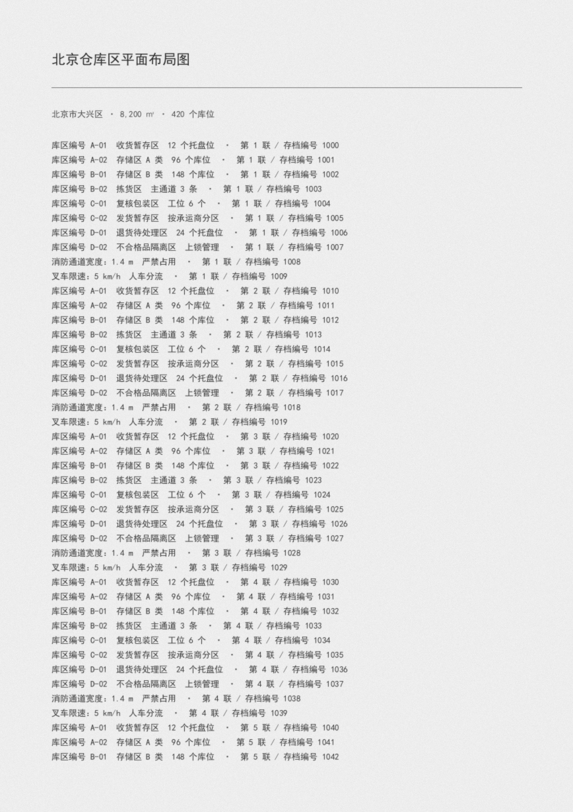
图：wh-01-105.png

3. 入库作业
3.1 预约：供应商须在送货前 24 小时通过预约平台登记车牌、物料编码、数量与预计到达时间；未预约车辆不予卸货。
3.2 单证核对：收货员核对送货单、采购订单、合格证与出厂检验报告，涉及危险品的还须核对运输证明。
3.3 数量清点：按包装单元清点，整托货物抽检外包装完好性；贵重器件（单价 ≥ 500 元）须逐件清点。
3.4 外观检验：检查外包装破损、受潮、变形、封签异常；异常须拍照留证并在 30 分钟内通知采购部。
3.5 系统收货：清点无误后在 WMS 中完成收货确认，生成上架任务与库位建议；收货至上架不得超过 4 小时。
环节 | 作业内容 | 责任岗位 | 时限 | 系统动作
预约登记 | 录入车牌、物料、数量、到货时间 | 供应商 / 收货员 | 到货前 24h | 生成预约单
单证核对 | 送货单、订单、合格证、检验报告 | 收货员 | 30 分钟 | 预约单校验
数量清点 | 整托抽检 / 贵重件逐件清点 | 收货员 + 复核员 | 2 小时 | 数量录入
外观检验 | 破损、受潮、封签检查并拍照 | 收货员 | 30 分钟 | 异常登记
收货确认 | 确认数量与外观结果 | 收货组长 | 1 小时 | 生成上架任务
上架确认 | 按建议库位上架并扫码 | 上架员 | 4 小时 | 库位绑定

4. 上架与存储
4.1 上架须按 WMS 建议库位执行；确需变更的，须在系统内做库位调整并记录原因。
4.2 同一库位不得混放不同物料编码；批次不同但编码相同的物料须按批次隔离并遵循先进先出（FIFO）。
4.3 堆叠高度不得超过托盘额定承载与消防喷淋下方 0.5 m 净空要求；重型件置于下层。
4.4 温湿度敏感物料存放于恒温区，温度 15 ~ 28 ℃、湿度 30% ~ 60%，每日记录两次。
4.5 防静电物料须使用防静电容器与接地腕带，防静电区入口设置人体综合电阻测试仪。
- 存储期超过 180 天的物料自动进入呆滞清单，由供应链管理部按月组织复检与处置评审。
- 不合格品须在 2 小时内移入隔离区，粘贴红色标识并锁定系统库存，禁止拣配。

5. 盘点作业
5.1 盘点分为日抽盘、月循环盘点与年度全盘三类；日抽盘每个仓库不少于 20 个库位。
5.2 循环盘点按 ABC 分类设定频次：A 类每月一次，B 类每季度一次，C 类每半年一次。
5.3 盘点差异须在 24 小时内完成复盘；复盘仍存在差异的，生成《库存差异报告》并提交财务与供应链管理部。
5.4 盘点期间原则上暂停该库区的出入库作业；确需作业的单独立账并在盘点表中标注。
盘点类型 | 频次 | 范围 | 差异处理时限 | 审批层级
日抽盘 | 每日 | ≥ 20 库位 / 仓 | 当日 | 仓库主管
月循环盘点 | 每月 | A 类全量 | 24 小时 | 仓库经理
季度循环盘点 | 每季 | B 类全量 | 24 小时 | 仓库经理
年度全盘 | 每年 12 月 | 全部库位 | 3 个工作日 | 供应链管理部负责人 + 财务

6. 拣货与出库
6.1 出库指令以销售发货单或调拨单为准，WMS 按波次生成拣货任务；紧急订单单独成波并优先放行。
6.2 拣货采用 RF 扫码确认，禁止凭记忆或无单拣货；拣货完成即时扣减系统库存。
6.3 出库须校验库存记录与预占状态：无预占或预占不足的订单不得放行，须由销售部补充预占。
6.4 复核：拣货完成后 100% 复核（贵重件双人复核），核对物料编码、数量、批次与序列号。
6.5 包装：按《包装作业指导书》执行，易碎件加珍珠棉，整机加护角并贴防撕标签；随货附装箱单。
6.6 交接：与承运商完成交接扫码，留存签收单影像；系统状态更新为「已发运」后方可关闭订单。
6.7 星海科技园区改造项目的智联数码 500 台按 3 批（200 / 200 / 100）由上海仓统一出库；远航贸易的天枢服务器 20 台由北京仓出库并直发终端现场。
环节 | 作业要点 | 责任岗位 | 时效要求
波次生成 | 按承运商截单时间与优先级组波 | 仓储调度 | 每日 09:00 / 14:00 / 17:00
拣货 | RF 扫码，禁止无单拣货 | 拣货员 | 波次内 2 小时
复核 | 100% 复核，贵重件双人 | 复核员 | 30 分钟
包装 | 按指导书加防护，附装箱单 | 包装员 | 30 分钟
交接发运 | 扫码交接，留存签收影像 | 发货员 | 承运商截单前
系统关闭 | 更新为已发运并回写 ERP | 仓储调度 | 发运当日

7. 退货与逆向物流
7.1 退货须有经审批的退货单（RMA）；无单退货一律暂存退货待处理区，不得直接入库。
7.2 退货到仓后 1 个工作日内完成外观与功能初检，判定为可再售 / 返修 / 报废三类并分别处置。
7.3 可再售件重新上架并解除锁定；返修件转售后流程；报废件按《废弃物处置规定》处理并留存记录。
7.4 供应商责任退货由采购部发起索赔，索赔单须附检验报告与照片证据。

8. 安全与应急
8.1 库区禁止烟火，消防通道宽度不小于 1.4 m，严禁占用；灭火器按每 100 ㎡ 不少于 2 具配置。
8.2 叉车限速 5 km/h，转弯与路口鸣笛；人车分流，行人走指定通道。
8.3 发生火情、泄漏、人员伤害等事件，现场人员须立即上报并启动应急预案，同时保护现场。
应急场景 | 第一响应 | 上报对象 | 处置要点
火情 | 就近灭火并疏散 | 仓库经理 / 119 | 断电、隔离周边、清点人员
化学品泄漏 | 穿戴防护用品围堵 | EHS 专员 | 吸附、收集、通风、禁火
人员伤害 | 急救并拨打 120 | 仓库经理 / EHS | 保护现场、填写事故报告
系统中断 | 切换纸质作业单 | IT 值班 | 事后 24 小时内补录系统
极端天气 | 停止室外作业、加固棚顶 | 供应链管理部 | 转移低洼区货物、检查排水

9. 关键指标（KPI）
指标 | 目标值 | 统计口径 | 统计周期
收货及时率 | ≥ 98% | 4 小时内完成上架的行数 / 收货行数 | 周 / 月
库存准确率 | ≥ 99.8% | 盘点无差异库位数 / 盘点库位数 | 月
出库及时率 | ≥ 99% | 截单前完成交接的订单数 / 应发订单数 | 周 / 月
拣货差错率 | ≤ 0.05% | 复核发现差错行数 / 拣货总行数 | 月
库位利用率 | 75% ~ 85% | 已占用库位 / 可用库位 | 月
呆滞库存占比 | ≤ 2% | 超 180 天库存金额 / 总库存金额 | 月
安全事故 | 0 起 | 上报事故计数 | 月

10. 附则与表单
10.1 本规范由供应链管理部负责解释与修订，每年至少评审一次；重大流程变更须组织培训与考核。
10.2 相关表单：《收货验收单》《上架作业单》《盘点差异报告》《出库复核单》《退货检验单》《库存差异报告》《安全事故报告》。
10.3 本文件为知识库原型演示数据，所载仓库参数与作业指标均为虚构。

